Týdenní plán od 2.12. – 6.12.
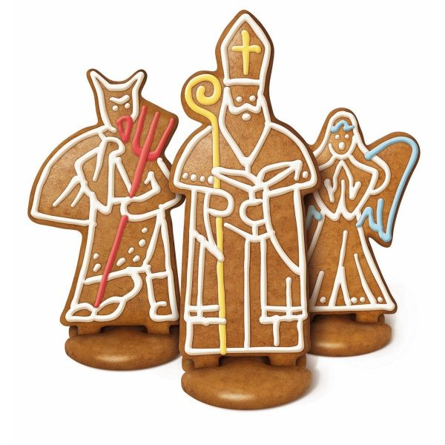

Předmět |  | Poznámky
VÝTVARNÁ VÝCHOVA | Dokončení Vánoce za okny, hodnotíme a zdobíme okna.  Nové téma: Mikuláš. | Pomůcky: menší dobré nůžky, tužka.  + červený ubrousek či barevný papír, kousek vaty, pastelky či fixy, lepidlo, kousek slabého drátku na pověšení.
VLASTIVĚDA | Úkoly na procvičování ČR a sousedních států.  Mapy. Typy map. | Pracovní listy a úkoly na procvičování.

